**Tests GDI4**

**Ausgeglichene Bäume**

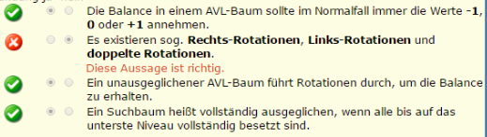

**Binäre Suche Basis**



**Hashing-basierte Suche Funktionsweise**

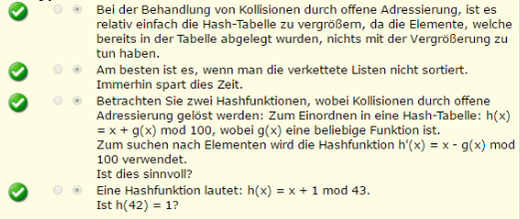

**HeapSort**

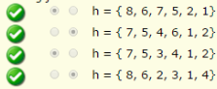

**Korrektheit von Algorithmen**

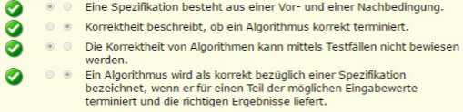

**Mengen und Abbildungen**

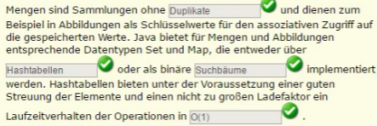

**MergeSort**



**Sequentielle Suche**

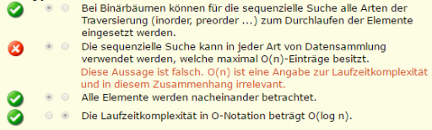

**Stapel und Schlange**

